Конспект занятия по обрывной аппликации в старшей группе компенсирующей направленности на тему: "Золотые берёзы"
Цели:
Учить детей создавать красивый образ осеннего дерева.
Развивать творческое воображение, чувство цвета, мелкую моторику, умение координировать движения глаз и рук.Воспитывать интерес к познанию природы.
Предварительная работа:
Экскурсия по территории детского сада, сбор осенних листьев и наблюдения в природе. Чтение стихотворений на осеннюю тему. Дидактические игры «С какого дерева листок?».
Ход занятия
В. Ребята ,а какое время года наступило?
Дети. Наступила осень.
В. А как вы об этом узнали? (Ответы детей)
В. Правильно, на улице стало холодно, часто дует холодный ветер, отцветают последние цветочки, смолкли птицы. А еще о приходе осени мы узнаём, увидев, как меняется цвет листьев на деревьях и самое красивое явление природы - листопад. А какого цвета листочки вы видели на деревьях? (Ответы детей).
В. Конечно зелёные, красные, оранжевые, желтые.
В. Ребята отгадайте загадку:
«Нам в дождь и зной поможет друг
Зелёный и хороший.
Протянет нам десятки рук
И тысячи ладошек» (Дерево)
Воспитатель. Дети, а сейчас послушайте стихотворение В. Набокова «Берёзы»:
Стволы сквозь лёгкое зелёное сиянье
Белеют, тонкие, и воздух освежён
Грозой промчавшейся.
Чуть слышен перезвон.
Дробится надо мной чуть слышное журчанье.
И по невидимым волнам,
Трава, вся в теневых лиловых паутинах,
Вся в ослепительных извилинах, а там,
Меж светлых облаков, роскошно лебединых,
Струится радуга и смутно с высоты
Мне улыбается, в лазури нежной тая,
Такая нежная, невинная, святая,
Что умиленные, склоняются листы,
Роняя длинные сверкающие слезы,
И это жизнь моя, и это край родной,
Родная красота…И льется надо мной
Сиянье лёгкое, зелёное, - берёзы…
В. Дети, сегодня я вам предлагаю создать красивые картины с русскими красавицами – золотыми березками. Поэт в своём стихотворении рассказывает нам о летних зелёных березках, а мы с вами представим, что эти берёзки нарядились в золотые осенние одежды и любуются друг другом.
Физкультминутка:
Мы вокруг деревьев
Весело пойдем, (взять детей за руки, образуя маленький круг)
Руки вверх поднимем,
Покружимся слегка.
И подбросим листья
Вверх под облака.
Практическая часть
В. Сегодня мы с вами будем делать осеннюю берёзку в технике обрывная аппликация.
Давайте повторим ее строение (ствол, ветки, листья). Ствол будем делать из бумаги скрученной в трубочку ,нарисуем на нашем стволе черные полоски. (воспитатель показывает приемы скручивания ствола дерева). А теперь отрываем небольшие полоски желтого цвета – это у нас веточки с листочки. Затем все это вы приклеиваете на белый лист картона.
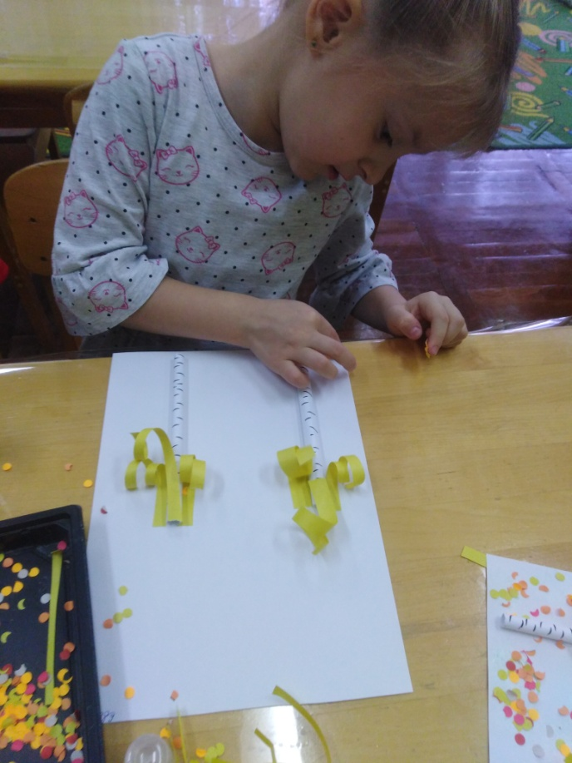
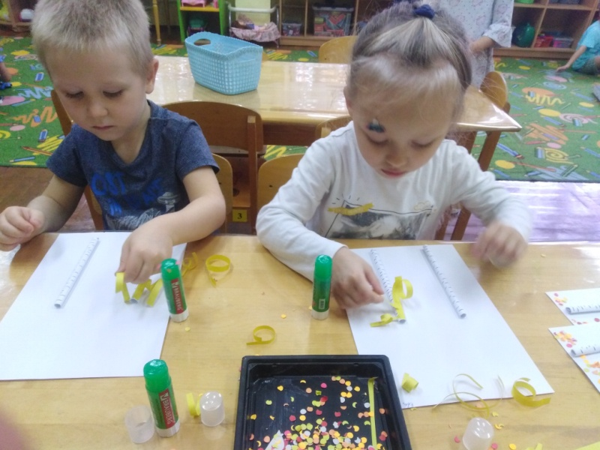

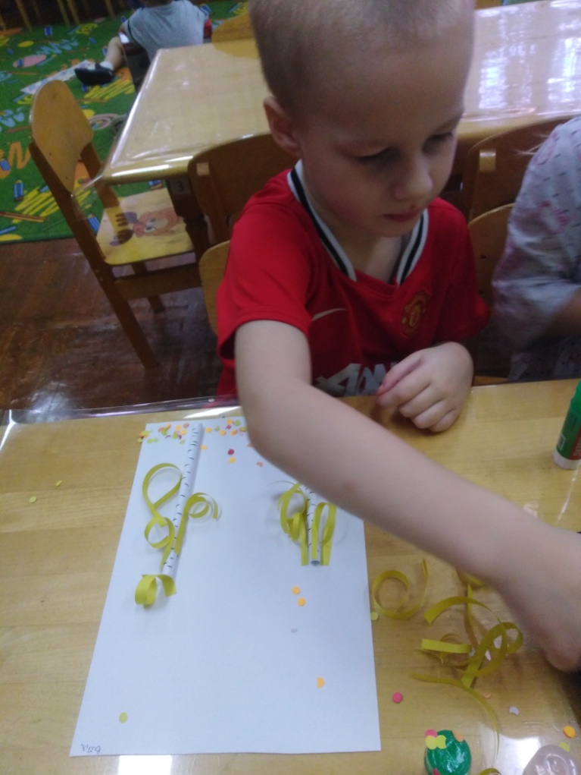

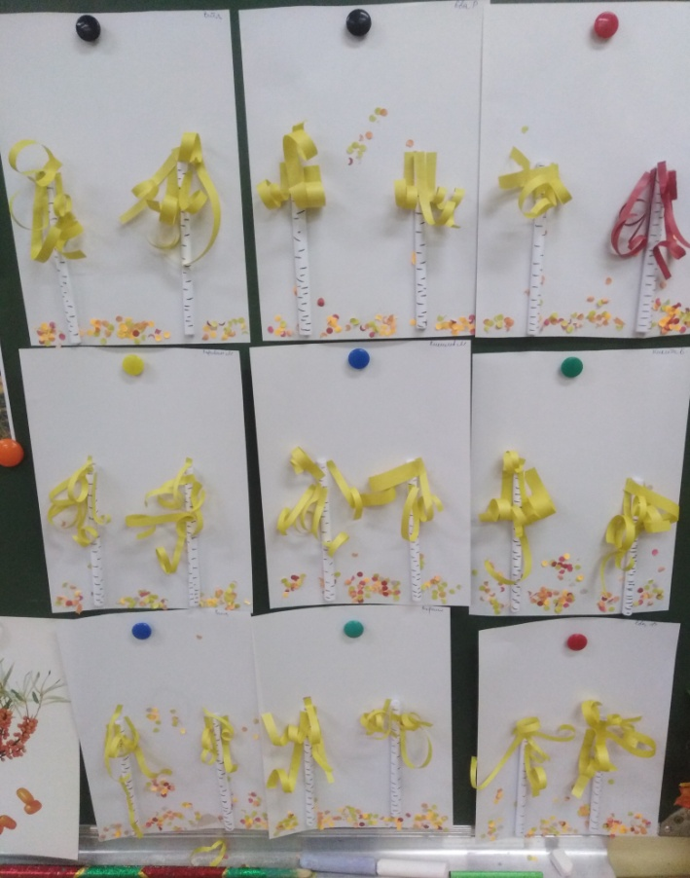

В. Ребята, какие красивые берёзы получились у вас!
Подготовил: воспитатель Беловол Г.А.

